**统计分析与机器学习 期中测试题**

1首页写上学号姓名； 2题目须完整手抄； 3答案简约； 4注意笔记工整清晰；

**一. 问答题：**

1、什么是监督学习？在监督学习任务中，训练集和测试集的作用分别是什么？（10分）

2、请说明模型复杂度如何影响预测误差的方差和偏差。（10分）

3.人工智能经历了那几个阶段？各自的特点及代表性成就是什么？（10分）

**二. 计算题**

**1. 矩阵相关计算： (20分)**

a. 计算矩阵乘积： $\left[\begin{matrix}1 & 3 & 2 \\ 3 & 4 & 1\end{matrix}\right]\left[\begin{matrix}3 & 2 & 8 \\ 5 & 7 & 3 \\ 1 & 4 & 2\end{matrix}\right]$ (4分)

b. 设 $X=[3 -6 2 5]^{T}$，求 $||X||_{1}，||X||_{2}$ 及 $||X||_{∞}$。(6分)

c. 设 $A=\left[\begin{matrix}3 & 0 & 0 \\ 0 & -1 & 0 \\ 0 & 1 & 1\end{matrix}\right]$，求 $||A||_{2}$ 及 $||A||_{F}$。(10分)

**2.有如下表的训练数据，x为输入，y为输出，试求解这个回归问题。（30分）**

|  |  |  |  |
| --- | --- | --- | --- |
| x | 1 | 0 | 2 |
| y | 0.9 | 0.1 | 2.2 |

（1）用函数形式 y=wx 来拟合，利用最小二乘法求w；(15分)

（2）用函数形式 y=wx2 来拟合，利用最小二乘法求w。(15分)

**3.有一个两层的前馈神经网络如下图，每个神经元的权重如图中所示，bias都为0，激活函数是ReLU，输入x1 = 1, x2 = 0, 请计算输出y1, 要求写出ReLU函数的表达式以及计算y1的中间步骤。(20分)**

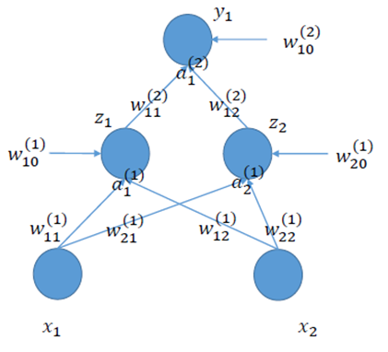

|  |  |  |  |  |  |
| --- | --- | --- | --- | --- | --- |
| W(1)11 | W(1)21 | W(1)12 | W(1)22 | W(2)11 | W(2)12 |
| -15 | 17 | 15 | -17 | 17 | 17 |